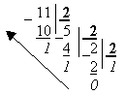
Для перевода чисел из десятичной системы в двоичную нужно разделить число на 2, где 2 — основание двоичной системы, и записать остаток от деления. Полученное частное снова разделить на 2 и также записать остаток. Повторять действия, пока частное не станет равным 1. Записать последнее частное (1) и все остатки в обратном порядке. Аналогично и в восьмеричной, шестнадцатеричной с заменой 2 на 8 и 16, соответственно.

Алгоритм перевода чисел из двоичной в десятичную систему счисления
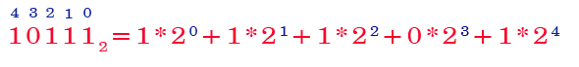
Мы умножаем каждую цифру числа на 2 в степени, соответствующей разряду этой цифры в числе, и складываем полученные произведения.

